

**國家發展委員會 新聞稿**

發布日期：104年3月27日

聯 絡 人：吳明蕙、徐志宏

聯絡電話：2316-5851、5855

**104年2月份景氣概況**

104年2月，景氣對策信號續呈綠燈，綜合判斷分數較上月增加1分至24分；構成項目中，股價指數、機械及電機設備進口值由綠燈轉呈黃紅燈，商業營業額則由藍燈轉呈黃藍燈，分數增加；貨幣總計數M1B、製造業銷售量指數由綠燈轉為黃藍燈，分數減少。景氣領先指標與同時指標雖下跌，但累計跌幅不大，顯示國內經濟仍大致穩定。

展望未來，今年美國、歐元區、日本經濟成長可望優於去年，有助於我國出口動能擴增；但中國大陸經濟持續放緩對我國貿易的影響，需密切關注。內需方面，行動通訊裝置、智慧晶片應用領域等新興商機，將帶動相關產業投資力道；民間消費受惠於就業情勢改善與低油價因素，實質購買力應可提升。整體而言，目前多數機構對今年國內景氣仍持審慎樂觀看法，經濟可望續呈溫和成長。

1. **景氣對策信號（詳圖1、圖2）**

104年2月景氣對策信號續呈綠燈，綜合判斷分數為24分，較上月增加1分。9項構成項目中，股價指數、機械及電機設備進口值均由綠燈轉為黃紅燈，分數各增加1分，商業營業額由藍燈轉為黃藍燈，亦增加1分；貨幣總計數M1B、製造業銷售量指數則由綠燈轉為黃藍燈，各減少1分；其餘構成項目燈號維持不變。各構成項目除製造業營業氣候測驗點之單位為點外，其餘均為與上年同月相比的變動率；除股價指數外均經季節調整。個別構成項目說明如下：

* 貨幣總計數M1B變動率：由上月6.1%減為5.8%，燈號由綠燈轉為黃藍燈。
* 股價指數變動率：由上月8.3%增為11.9%，燈號由綠燈轉呈黃紅燈。
* 工業生產指數變動率：由上月下修值5.6%增為5.7%，燈號續呈綠燈。
* 非農業部門就業人數變動率：由上月1.1%減為1.0%，燈號維持黃藍燈。
* 海關出口值變動率：由上月下修值4.9%減為0.3%，燈號仍為黃藍燈。
* 機械及電機設備進口值變動率：由上月4.0%增為17.9%，燈號由綠燈轉為黃紅燈。
* 製造業銷售量指數變動率：由上月下修值6.1%減為1.5%，燈號由綠燈轉呈黃藍燈。
* 商業營業額變動率：由上月下修值 -2.2%增為 1.5%，燈號由藍燈轉為黃藍燈。
* 製造業營業氣候測驗點：由上月下修值99.2點減為98.0點，燈號仍為綠燈。

1. **景氣指標**[1]
2. 領先指標

* 領先指標不含趨勢指數為99.60，較上月下跌0.10%；經回溯修正後，連續12個月下跌，惟累計跌幅不到1%（詳表1、圖3）。
* 7個構成項目經去除長期趨勢後，4項較上月上升，分別為：工業及服務業受僱員工淨進入率、SEMI半導體接單出貨比、實質貨幣總計數M1B、股價指數；其餘3項：外銷訂單指數、核發建照面積，以及製造業營業氣候測驗點則較上月下滑。

1. 同時指標

* 同時指標不含趨勢指數為100.62，較上月下跌0.22%（詳表2、圖4）。
* 7個構成項目經去除長期趨勢後，3項較上月上升，分別為：實質機械及電機設備進口值、製造業銷售量指數、實質海關出口值；其餘4項：電力（企業）總用電量、商業營業額、工業生產指數，以及非農業部門就業人數則較上月下滑。

1. 落後指標

* 落後指標不含趨勢指數為101.81，較上月上升1.06% （詳表3、圖5）。
* 6個構成項目經去除長期趨勢後，4項較上月上升，分別為：製造業單位產出勞動成本指數、製造業存貨率、失業率[2]、工業及服務業經常性受僱員工人數；其餘2項：全體貨幣機構放款與投資，以及金融業隔夜拆款利率則較上月下滑。

下次發布日期為 104年4月27日（星期一）下午4時

綜合判斷說明： 紅燈(45-38)， 黃紅燈(37-32)， 綠燈(31-23)， 黃藍燈(22-17)， 藍燈(16-9)。

**圖1 近1年景氣對策信號走勢圖**

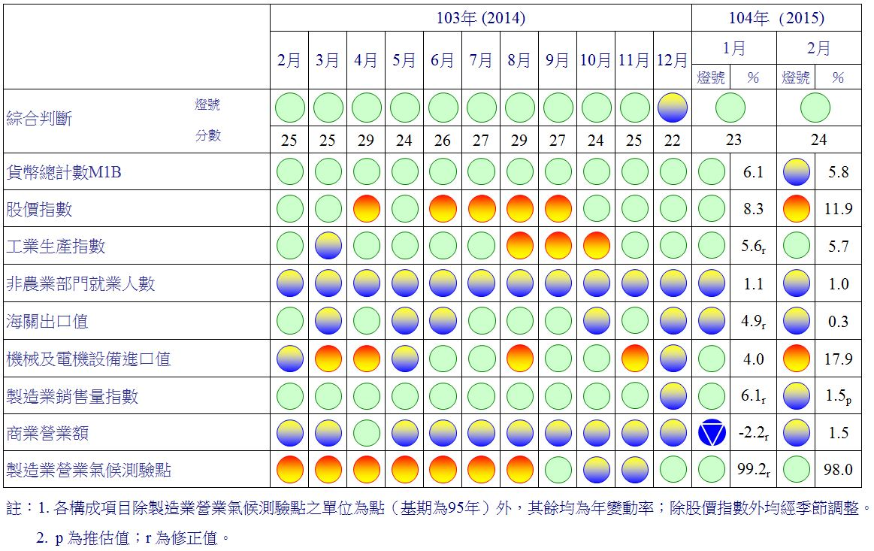

**圖2 一年來景氣對策信號**

**表1 景氣領先指標**

指數

|  |  |  |  |  |  |  |  |
| --- | --- | --- | --- | --- | --- | --- | --- |
| 項　　　　　目 | 103年 (2014) | | | | | 104年 (2015) | |
| 8月 | 9月 | 10月 | 11月 | 12月 | 1月 | 2月 |
| **不含趨勢指數** | 100.12 | 100.00 | 99.89 | 99.82 | 99.77 | 99.70 | 99.60 |
| 較上月變動 (%) | -0.11 | -0.12 | -0.11 | -0.07 | -0.06 | -0.07 | -0.10 |
| **構成項目**1 |  |  |  |  |  |  |  |
| 外銷訂單指數 | 100.33 | 100.76 | 101.09 | 101.25 | 101.23 | 101.04 | 100.78 |
| 實質貨幣總計數M1B | 100.00 | 100.03 | 100.08 | 100.14 | 100.20 | 100.25 | 100.30 |
| 股價指數 | 100.26 | 100.20 | 100.14 | 100.10 | 100.08 | 100.09 | 100.11 |
| 工業及服務業受僱員工淨進入率2 | 99.98 | 99.96 | 99.96 | 99.98 | 100.03 | 100.12 | 100.22 |
| 核發建照面積3 | 99.68 | 99.55 | 99.42 | 99.32 | 99.25 | 99.18 | 99.11 |
| SEMI半導體接單出貨比 | 99.92 | 99.78 | 99.71 | 99.70 | 99.73 | 99.79 | 99.84 |
| 製造業營業氣候測驗點 | 100.41 | 100.10 | 99.80 | 99.59 | 99.46 | 99.40 | 99.34 |

註：1.本表構成項目指數為經季節調整、剔除長期趨勢，並平滑化與標準化後之數值。以下表同。

2.淨進入率＝進入率—退出率。

3.核發建照面積僅包含住宿類（住宅）、商業類、辦公服務類、工業倉儲類4項建造執照統計資料。

指數

**高峰(P) 谷底(T)**

**93.3 94.2**

**高峰(P) 谷底(T)**

**100.2 101.1**

**高峰(P) 谷底(T)**

**97.3 98.2**

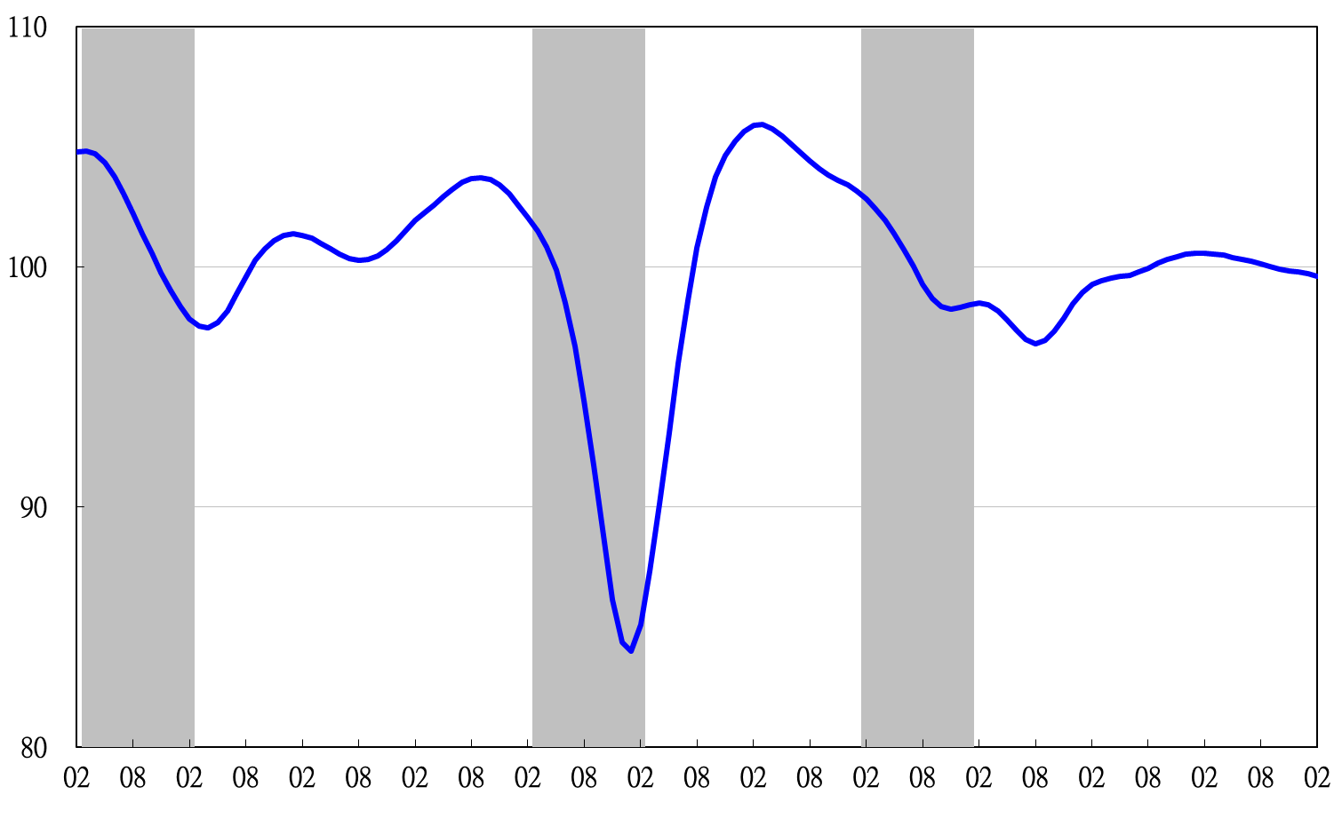

**93 94 95 96 97 98 99 100 101 102 103 104**

註：陰影區表景氣循環收縮期，以下圖同。

**圖3 領先指標不含趨勢指數走勢圖**

**表2 景氣同時指標**

指數

|  |  |  |  |  |  |  |  |
| --- | --- | --- | --- | --- | --- | --- | --- |
| 項　　　　　　　目 | 103年 (2014) | | | | | 104年 (2015) | |
| 8月 | 9月 | 10月 | 11月 | 12月 | 1月 | 2月 |
| **不含趨勢指數** | 101.13 | 101.25 | 101.29 | 101.24 | 101.08 | 100.84 | 100.62 |
| 較上月變動 (%) | 0.20 | 0.12 | 0.04 | -0.05 | -0.16 | -0.23 | -0.22 |
| **構成項目** |  |  |  |  |  |  |  |
| 工業生產指數 | 100.47 | 100.57 | 100.64 | 100.66 | 100.64 | 100.59 | 100.54 |
| 電力(企業)總用電量 | 100.45 | 100.48 | 100.39 | 100.16 | 99.81 | 99.40 | 98.97 |
| 製造業銷售量指數 | 100.36 | 100.38 | 100.39 | 100.40 | 100.41 | 100.42 | 100.43 |
| 商業營業額 | 100.12 | 100.09 | 100.06 | 100.02 | 99.95 | 99.85 | 99.74 |
| 非農業部門就業人數 | 99.71 | 99.73 | 99.75 | 99.77 | 99.77 | 99.77 | 99.76 |
| 實質海關出口值 | 100.20 | 100.20 | 100.18 | 100.16 | 100.15 | 100.15 | 100.16 |
| 實質機械及電機設備進口值 | 100.18 | 100.30 | 100.43 | 100.57 | 100.65 | 100.72 | 100.81 |

指數

**高峰(P) 谷底(T)**

**93.3 94.2**

**谷底(T)**

**98.2**

**谷底(T)**

**101.1**

**高峰(P)**

**100.2**

**高峰(P)**

**97.3**

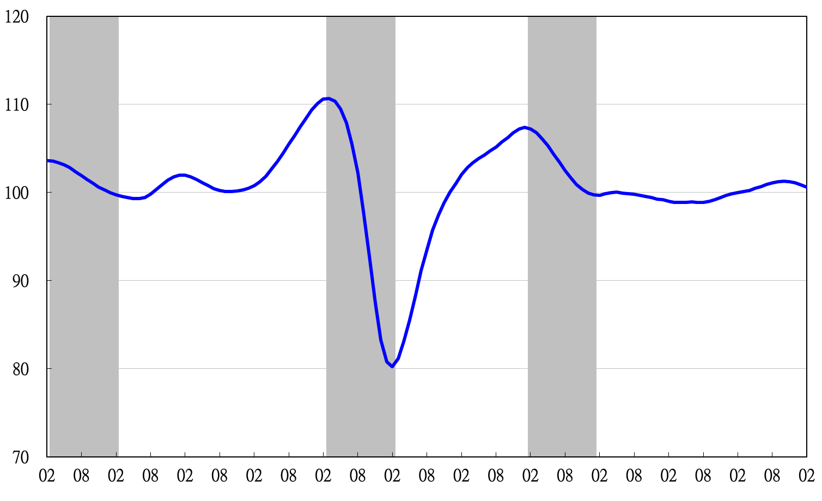

**93 94 95 96 97 98 99 100 101 102 103 104**

**圖4 同時指標不含趨勢指數走勢圖**

**表3 景氣落後指標**

指數

|  |  |  |  |  |  |  |  |  |  |
| --- | --- | --- | --- | --- | --- | --- | --- | --- | --- |
| 項　　　　　　　目 | 103年 (2014) | | | | | | 104年 (2015) | | |
| 8月 | 9月 | 10月 | 11月 | 12月 | | 1月 | | 2月 | |
| **不含趨勢指數** | 98.633 | 98.629 | 98.82 | 99.22 | | 99.84 | | 100.74 | 101.81 | |
| 較上月變動 (%) | -0.01 | -0.004 | 0.19 | 0.41 | | 0.62 | | 0.90 | 1.06 | |
| **構成項目** |  |  |  |  | |  | |  |  | |
| 失業率 | 99.86 | 99.90 | 99.95 | 100.01 | | 100.08 | | 100.17 | 100.25 | |
| 工業及服務業經常性受僱員工人數 | 99.87 | 99.91 | 99.94 | 99.97 | | 100.00 | | 100.02 | 100.04 | |
| 製造業單位產出勞動成本指數 | 99.42 | 99.15 | 99.07 | 99.23 | | 99.63 | | 100.38 | 101.32 | |
| 金融業隔夜拆款利率 | 99.97 | 99.97 | 99.96 | 99.96 | | 99.96 | | 99.952 | 99.948 | |
| 全體貨幣機構放款與投資 | 99.95 | 99.92 | 99.87 | 99.83 | | 99.80 | | 99.77 | 99.76 | |
| 製造業存貨率 | 99.32 | 99.56 | 99.82 | 100.10 | | 100.35 | | 100.58 | 100.79 | |

指數

**高峰(P) 谷底(T)**

**93.3 94.2**

**谷底(T)**

**101.1**

**高峰(P)**

**100.2**

**谷底(T)**

**98.2**

**高峰(P)**

**97.3**

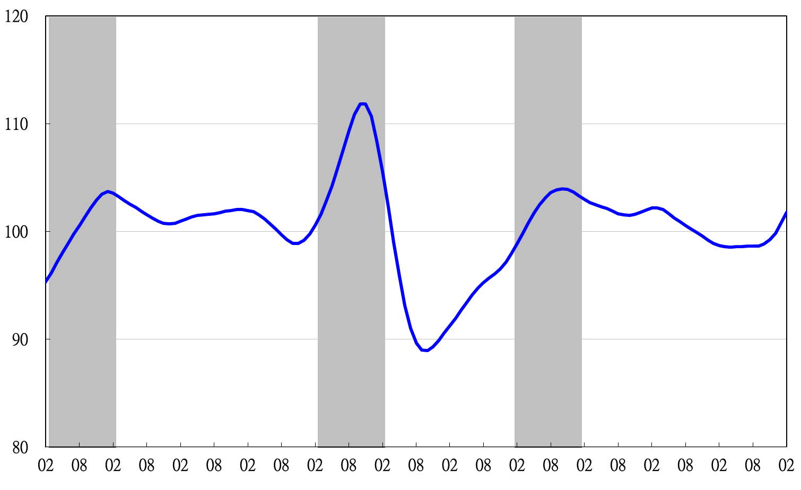

**93 94 95 96 97 98 99 100 101 102 103 104**

**圖5 落後指標不含趨勢指數走勢圖**

1. 景氣指標編製方法，須先將各構成項目經季節調整、剔除長期趨勢，並平滑化與標準化後，再以相同權重加權平均合成綜合指數。故判斷各構成項目較上月變動方向，應以上述步驟計算後數值為準，若與上月相比數值增加（減少），即代表構成項目較上月上升（下降）。
2. 失業率於合成落後指標時，先取倒數計算。